四川省普通高校职教师资班和高职班对口招生职业技能考试大纲
土木水利类
（2018年版）

一、考试性质
本职业技能考试是中等职业学校（含普通中专、职业高中、技工学校和成人中专）土木水利类专业毕业生报考普通高校职教师资班和高职班对口招生的选拔性全省统一考试。

二、考试依据

1.《中等职业学校土专业教学标准(试行)木水利类》(教职成厅函〔2014〕11号）。
2.国家职业标准:工程测量员(职业编码：6-01-02-04，劳社厅发【2006】23号）。

三、考试方法
土木水利类职业技能考试由专业知识（应知）考试和技能操作（应会）考试两部分组成，考试总分为350 分，其中专业知识（应知）部分为200分，技能操作（应会）部分为150分。
专业知识（应知）考试，2019年采用闭卷笔试形式；2020年实行上机考试形式，内容为土木水利类专业共性基础知识，考试时间为120分钟。技能操作（应会）考试采取实际操作考试方式，设置“水准测量”和“全站仪坐标测量”两个考试项目，考试时间共计40分钟。

四、考试内容和要求

- 专业知识（应知）

（一）考试科目与分值比例
1.土木工程制图与识图，约占30%。
2.土木工程力学，约占30%。
3.土木工程材料，约占25%。
4.土木工程测量，约占15%。
（二）试卷结构及分值比例
1.单项选择题，约占48%。
2.是非判断题，约占21%。
3.多项选择题，约占16%。
4.识图填空题，约占5%。
5.简算填空题，约占10%。
（三）考试范围及要求

【土木工程制图与识图】
1.制图基本知识
（1）掌握基本绘图仪器的正确使用方法；
（2）掌握基本制图标准；
（3）掌握投影原理及其基本规律；
（4）熟练掌握点、直线、平面的空间位置分析及三面投影图的画法；
（5）熟练掌握平面体投影图的作法；了解简单曲面体投影图的画法；
（6）理解剖面图、断面图的有关概念及表示方法，熟练掌握其画法。
2.工程施工图
（1）了解施工图的绘制方法，理解施工图分类和编排顺序，掌握正确的识图步骤和方法；
（2）熟练掌握施工图的有关规定（如定位轴线、标高、详图索引符号等）；
（3）理解并熟练掌握建筑平面图的形成、图示内容和表达方法，平面图的识读方法；
（4）理解并掌握建筑立面图的形成、图示内容和表达方法，立面图的识读方法；
（5）理解并掌握建筑剖面图的形成、图示内容和表达方法，剖面图的识读方法；
（6）理解并掌握建筑详图的形成、图示内容和表达方法，详图的识读方法；
（7）理解结构施工图的内容和用途，掌握常用构件代号及图例的含义；
（8）了解基础图、结构平面图、钢筋混凝土构件详图的内容及识读方法。

【土木工程力学】
1.力和受力图
（1）理解力的有关概念及其三要素，掌握静力学公理；
（2）掌握约束与约束反力的有关概念，了解自由体、非自由体、主动力的有关概念，熟练掌握几种常见约束及约束反力的画法并能灵活运用；
（3）掌握画受力图的步骤；掌握单个物体及物体系统受力图的画法，能准确判别二力杆。
2.平面力系的合成与平衡
（1）理解平面汇交力系的有关概念；掌握力在坐标轴上的投影及合力投影定理；
（2）掌握求平面汇交力系合力的解析法、平面汇交力系平衡的解析条件；
（3）理解力矩、力偶的概念，掌握合力矩定理及力偶的性质，掌握平面力偶系的合成及平衡条件，理解荷载按作用范围不同的分类，了解均布面荷载转化为均布线荷载及均布线荷载转化为集中荷载的计算；
（4）理解力的平移定理，掌握平面一般力系的平衡条件，熟练掌握各种平面力系的平衡条件及计算。
3.轴向拉伸和压缩
（1）了解工程中常见杆件的四种基本变形；
（2）理解轴向拉伸（压缩）、内力的有关概念，熟练掌握用截面法求轴力，掌握轴力图的画法；
（3）理解应力的有关概念，掌握轴向拉压杆横截面上的正应力的分布规律及正应力计算公式，理解工作应力、极限应力和许用应力的有关概念，掌握轴向拉、压杆的强度条件及其解决的三类问题；
（4）理解弹性变形和塑性变形的有关概念，掌握纵向变形及胡克定律（两种形式），掌握低碳钢拉伸时的力学性能。
4.直梁变形
（1）理解弯曲变形的有关概念，了解简单梁的常见形式；
（2）掌握剪力和弯矩的有关概念、正负符号规定，熟练掌握用截面法求指定截面的内力及计算内力的规律；
（3）理解梁的内力图的有关概念，熟练掌握在集中力作用下、集中力偶作用下、均布荷载作用下梁的内力图规律，并运用规律画内力图；
（4）理解梁的正应力及分布规律，熟练掌握梁的正应力计算公式及强度条件，了解提高梁的弯曲强度的措施；
（5）了解挠度的概念及最大挠度所在的位置、影响因素。

【土木工程材料】
1.土木工程材料的基本知识
（1）理解土木工程材料的概念；
（2）掌握土木工程材料的分类；
（3）了解土木工程材料在行业中的地位、技术标准及发展概况。
2.土木工程材料的基本性质
（1）熟练掌握密度、表观密度、堆积密度的概念及计算方法；
（2）掌握密实度与孔隙率、填充率与空隙率的概念及计算方法；
（3）理解材料的吸水性和吸湿性概念；
（4）理解耐水性、抗渗性、抗冻性概念。
3.气硬性胶凝材料
（1）掌握胶凝材料的概念及分类；
（2）了解建筑石膏生产制备方法、凝结硬化机理及其用途；
（3）掌握建筑石膏的技术要求及特性；
（4）掌握生石灰的生产、消化、石灰的品种及特性；
（5）了解生石灰的硬化过程、技术指标及其用途；
（6）了解水玻璃的硬化机理。
4.水泥
（1）掌握通用水泥的分类、定义及其代号；
（2）掌握通用水泥的主要技术性质；
（3）熟练掌握水泥的质量要求及如何合理选用水泥；
（4）了解硅酸盐水泥的生产过程及矿物组成、凝结与硬化机理；
（5）熟悉水泥石的腐蚀机理，掌握其防治方法。
5.混凝土
（1）熟练掌握普通混凝土的组成材料及其主要的技术要求；
（2）熟练掌握普通混凝土拌和物和易性的概念、影响因素及检测方法；
（3）熟练掌握普通混凝土立方体抗压强度的定义、强度等级、测定及计算方法、强度的影响因素；
（4）熟练掌握普通混凝土配合比设计的步骤及计算；
（5）理解普通混凝土的耐久性、混凝土的质量控制；
（6）理解普通混凝土的外加剂种类及其作用效果等；
(7) 了解混凝土的品种。
6.砂浆
（1）熟悉建筑砂浆的定义及分类；
（2）熟练掌握砌筑砂浆的组成材料、技术性质及测定方法；
（3）掌握普通抹面砂浆的特点和用途；
（4）掌握砌筑砂浆配合比计算；
（5）了解其它品种的砂浆。
7.砌墙砖和砌块
（1）熟悉烧结普通砖的概念、技术要求与应用；
（2）理解新型墙体材料的种类、概念及应用意义；
（3）掌握空心砖、多孔砖的技术规定和应用。
8.建筑钢材
（1）熟练掌握建筑钢材的分类；
（2）了解钢材的化学成分对钢材性能的影响；
（3）理解钢材的冷加工与热处理的作用；
（4）熟练掌握建筑钢材的主要力学性能及工艺性能；
（5）掌握常用建筑钢材的标准与选用。
9.防水材料
（1）掌握石油沥青的主要技术性质、技术标准及应用；
（2）掌握沥青防水卷材、改性防水卷材、合成高分子材料的概念、品种及应用；
（3）理解煤沥青与石油沥青的性能与区别；
（4）理解煤沥青、改性沥青概念及用途；
（5）了解新型油毡的名称、性能及防水涂料、密封材料的基本概念。

【土木工程测量】
1.概论
（1）理解施工测量的任务、内容和作用；
（2）理解水准面、水平面、大地水准面、绝对高程和相对高程等概念，了解我国绝对高程基准面的确定；

（3）掌握测量工作的基本原则与程序，了解测量工作的基本要求；
（4）掌握测量数据取舍原则。

2.水准测量
（1）掌握水准测量的原理，熟练掌握高差法和视线高法测高差；
（2）熟练掌握水准仪的构造及其各部件的作用，掌握水准尺的种类与读数方法，了解尺垫的作用；

（3）熟练掌握自动安平水准仪的使用步骤及其注意事项；
（4）了解水准点的作用，理解水准路线的三种形式；
（5）熟练掌握两种测站检核方法（两次仪高法和双面尺法）；
（6）掌握闭合水准测量路线的施测方法、记录和内业计算；
（7）了解水准测量误差产生的因素。
3.角度测量
（1）掌握水平角的含义及测量原理；
（2）掌握经纬仪的使用步骤和测回法观测水平角方法；

（3）掌握竖直角的含义，了解竖直角的观测方法；
（4）了解角度测量误差的影响因素，了解角度测量中的注意事项。

4.距离丈量与直线定向
（1）了解钢尺与皮尺的种类，了解丈量的辅助工具，掌握直线定线的方法；
（2）掌握平坦地面的距离丈量的一般方法及精度计算，了解倾斜地面水平距离丈量的一般方法；
（3）掌握坐标方位角及象限角的定义；
（4）掌握正、反坐标方位角的关系；
（5）掌握坐标方位角的推算方法。
5.地形图及其使用
（1）了解地形图的含义及其作用；
（2）理解比例尺的含义，了解比例尺的形式、分类和精度，掌握比例尺精度的应用；

（3）了解图廓、图名、图号和接图表的含义；
（4）掌握常见地形符号，掌握等高线、等高距和等高线平距等概念，了解典型地貌的等高线表示方法，掌握等高线的特性；
（5）熟练识读、应用地形图。

6.建筑场地测设的基本工作
（1）掌握已知水平角、已知水平距离测设方法，熟练掌握高程测设方法；
（2）掌握直角坐标法、极坐标法测设点的平面位置的原理和方法，了解角度交会法、距离交会法测设点的平面位置的方法。
7.建筑施工测量
（1）了解民用建筑施工测设前的准备工作；
（2）了解建筑物位于原有建筑物平行和垂直位置上的测设方法；
（3）熟练掌握基础施工中标高控制、楼层轴线和楼层标高测设方法；
（4）了解龙门桩或龙门板的作用与设置。

8.全站仪测量
（1）了解1954年北京坐标系、1980西安坐标系和2000国家大地坐标系，掌握点位平面坐标的表达方式；
（2）熟练掌握全站仪的构造及其各部件作用，掌握全站仪测量所需各种配件的使用；

（3）熟练掌握全站仪的操作方法；
（4）熟练掌握全站仪测量角度、距离和三维坐标的方法。
（5）理解掌握全站仪极坐标法测设点的平面位置的方法。
（四）参考教材
考试内容以本考试大纲规定的内容为准，原则上不指定考试教材版本，参考教材为：
1.《土木工程制图与识图》科目参照《建筑制图与识图》，主编：陆叔华，2007年5月第2版，高等教育出版社。
2.《土木工程材料》科目参照《建筑材料与检测》，主编：毕万利，2014年9月第1版，高等教育出版社。
3.《土木工程力学》科目参照《土木工程力学基础》，主编：王仁佃、李怡，2010年7月第1版，高等教育出版社。
4.《土木工程测量》科目参照《建筑测量》，主编：业衍璞，2004年12月第2版；《建筑工程测量》，主编：许宝良，2015年8月第1版，高等教育出版社。

第二部分 技能操作（应会）
技能操作（应会）选择测量工为考试工种，设置“水准测量”和“全站仪坐标测量”两个考试项目，分值分别为70分和80分，总分为150分。
项目一 水准测量
根据已知点A的高程，利用自动安平光学水准仪，采用两次仪高法，按照“后-前-前-后”观测顺序，测定待测点B的高程。
1.考核目标
（1）综合考查考生的专业技能素养，包括仪器操作的规范性、记录的规范性及计算的准确性，兼顾时间效率。
（2）综合考查考生的职业心理素质。
2.技能要求
（1）熟悉水准测量操作流程；
（2）能规范操作水准仪；
（3）能正确观测、记录和计算（心算）；
（4）能进行两次仪高法测站检核；
（5）会对测量结果进行处理。
3.考试设备及工具
（1）考生所在学校自备自动安平光学水准仪（DS3及以上）和脚架；考生自带签字笔、铅笔、小刀。
（2）考场提供1对2m木制水准尺、记录板和记录表格，提供备用水准仪和脚架。
4.考试时间与组织
（1）考试时间：总共16分钟。其中，进场检录、准备4分钟，退场4分钟；正式考试时间8分钟，超过8分钟即终止考试。
（2）考试组织：采用现场实际操作形式，考生独立完成所有考核内容。考试时，水准尺由专用装置固定。
5.评分项目及总体要求
本项目满分70分。
（1）仪器操作及观测过程（35分）：主要考核仪器操作及观测过程中的规范性。
（2）记录、计算与成果精度（25分）：主要考核记录的工整、规范性，计算的准确性，以及成果精度。
（3）考核时间（10分）：在规定的时间内，根据完成时间快慢，分段按梯度计成绩。
（4）因超时终止考试的考生，按实际完成内容计成绩。
（5）考生主动申请放弃考试的，在试卷上写明并签字，水准测量项目记0分。

6、考核技术要求和评价标准
考核项目 | 考核内容 | 分值 | 评价标准 |  |  | 扣分(—) |  | 扣分原因  (必填)
一、仪器操作及观测过程得分(35分) | 安置脚架 | 3 | 架设脚架时,脚踢脚架,扣1分;脚架高低与考生身高不协调扣1分;脚架张开角度不合适扣1分。扣完3分为止。(此项评分只针对第一次安置仪器,变换高度后不评判)
一、仪器操作及观测过程得分(35分) | 安置仪器 | 3 | 未双手取出仪器扣1分；仪器上架不得松手,直至拧紧连接螺旋后手才能松开,否则扣1分；仪器与三脚架连接好后,仪器箱未及时盖好,扣1分。扣完3分为止。
一、仪器操作及观测过程得分(35分) | 仪器整平 | 4 | 水准气泡未完全在标准圆圈内,扣3分；整平后,水准仪基座明显偏离三脚架架头中心,扣1分。(查最后一次照准时整平情况)。观测过程中重复整平仪器一次扣2分，扣完4分为止。
一、仪器操作及观测过程得分(35分) | 精确照准 | 2 | 十字丝竖丝未照准水准尺正中间扣2分 (查最后一次照准情况)。
一、仪器操作及观测过程得分(35分) | 读数 | 8 | 读错1次扣4分(查第二次仪高观测的后/前视读数)。
一、仪器操作及观测过程得分(35分) | 观测顺序 | 4 | 未按照“后-前-前-后”顺序观测, 扣4分。
一、仪器操作及观测过程得分(35分) | 仪高变化 | 4 | 仪器高度改变未≥10cm, 扣4分。
一、仪器操作及观测过程得分(35分) | 不规范操作 | 2 | 单眼观测、骑马式观测、脚架碰动、手扶脚架、坐仪器箱等,出现一次扣1分,扣完2分为止。
一、仪器操作及观测过程得分(35分) | 仪器装箱 | 3 | 卸仪器前,未先打开仪器箱,扣1分;卸仪器时,未采取保护措施扣1分;仪器装箱后,未关箱、上扣,扣1分。仪器装箱方式错误、粗暴(硬搬、硬塞等),直接扣3分。
一、仪器操作及观测过程得分(35分) | 收脚架 | 2 | 脚架收拢, 松开各螺旋,将伸长的脚架还原,再拧紧各螺旋,扣好带子。未按规范操作一处扣1分, 扣完2分为止。
一、仪器操作及观测过程得分(35分) | 其它 |  | 仪器摔倒落地一次性扣20分;三脚架摔倒落地一次性扣10分。此项目扣分后上述小项继续扣分,35分扣完为止。无实质性操作过程(仪器直接上架后就装箱,中间过程不会) , 扣35分。
小 计 |  | 35 | 得分小计（35—总扣分）
二、记录、计算、成果精度得分(25分) | 数据记录 | 6 | 未使用铅笔记录扣2分；记录不工整、规范,划改不规范,出现涂改、就字改字、使用橡皮擦等情况,一次扣1分,扣完6分为止。
二、记录、计算、成果精度得分(25分) | 记录规范性 | 5 | 后视读数、前视读数、高差、高差较差、平均高差记录、计算的占位“0”缺失,每处扣1分；高差、高差较差、平均高差,未标注“+”或“-”号,每处扣1分。扣完5分为止
二、记录、计算、成果精度得分(25分) | 数据计算 | 8 | 高差、高差较差、平均高差、高程,计算错误每处扣1分；平均高差计算取整不正确扣1分,扣完6分为止。
二、记录、计算、成果精度得分(25分) | 高差较差精度 | 6 | 高差较差|△h|≤6 mm,否则扣6分。
二、记录、计算、成果精度得分(25分) | 其它 |  | 不会操作、观测或第一次仪高观测伪造数据, 直接扣此项25分。
小 计 |  | 25 | 得分小计（25—总扣分）
三、时间得分(10分) |  | 10 | 总共用时(精确到秒) |  |  | 分 秒
 |  | 10 | 如考生为获得时间分,恶意赶时间、不顾操作规范性、无实质性操作过程(仪器直接上架后就装箱,中间过程不会)、精度严重超标、第1次仪高观测时伪造数据,考评员有权判此项为0分,并写明原因。 | T≤5′得10分; 5′<T≤5′20″得9分; 5′20″<T≤5′40″得8分;5′40″<T≤6′得7分; 6′<T≤6′20″得6分; 6′20″<T≤6′40″得5分;6′40″<T≤7′得4分; 7′<T≤7′20″得3分; 7′20″<T≤7′40″得2分;7′40″<T≤8′得1分; T>8′得0分。
小 计 |  | 10 | 时间得分小计
本项目总得分

（1）记录表模版
水准测量
观测次数 | 测点 | 后视读数(m) | 前视读数(m) | 高差(m) | 高差较差  (mm,第1次-第2次) | 平均高差(m) | 高程(m) | 备注
已知
H_{A}=
待求点
H_{B}=
注：以下工作在学生考试结束后，由考评员计算完成。考生填写无效并将作扣分处理。
Δ= mm；Δ=第2次后视读数-第1次后视读数。
考评员检查考生的第二次仪高观测的后视、前视读数（必填）：
后视读数： ；前视读数： 。（考生读数与考评员读数，相差不超过±3mm，即判定为读书正确。

（2）记录样表
水准测量
观测次数 | 测点 | 后视读数(m) | 前视读数(m) | 高差(m) | 高差较差  (mm,第1次-第2次) | 平均高差(m) | 高程(m) | 备注  （有划改,需在此注明原因）
1 | A | 1.448 |  | +0.090 | -1 | +0.090 | 已知  H_{A}=500.000
1 | B |  | 1.358
2 | A | 1.335 |  | +0.091 | -1 | +0.090 | 待求点  H_{B}=500.090
2 | B |  | 1.244
注：以下工作在学生考试结束后，由考评员计算完成。考生填写无效并将作扣分处理。
Δ= -113 mm；Δ=第2次后视读数-第1次后视读数。
考评员检查考生的第二次仪高观测的后视、前视读数（必填）：
后视读数： 1.334 ；前视读数： 1.245 。（考生读数与考评员读数，相差不超过±3mm，即判定为读书正确。

项目二 全站仪坐标测量
现场标定三点M、N和P，其中，第一个点M为测站点，已知平面坐标，第二个点N为后视点，给出测站点M与后视点P连线的坐标方位角，利用全站仪测定第三点P（待测点）的平面坐标。
1.考核目标
（1）综合考查考生的专业技能素养，包括仪器操作和记录的规范性，兼顾时间效率；
（2）综合考查考生的职业心理素质。
2.技能考核要求
（1）熟悉全站仪平面坐标测量操作流程；
（2）能规范操作全站仪；
（3）能熟练进行测站设置；
（4）能正确测出并记录待测点平面坐标。
3.考试设备及工具
（1）考生所在学校自备测角精度不低于2〃级（含）的全站仪、脚架；考生自带签字笔、铅笔、小刀。
（2）考场提供记录板、记录表格，以及后视点、待测点的脚架、带基座和觇牌的棱镜组（棱镜常数给定），以及备用的全站仪。
4.考试时间与组织
（1）考试时间：总共24分钟，其中 进场检录、准备5分钟，退场4分钟。正式考试时间15分钟，超过15分钟即终止考试。
（2）考试组织：采用现场实际操作形式，考生独立完成所有考核内容。考场地面设置测量对中标志。
5.评分项目及总体要求
本项目满分80分。
（1）仪器操作及观测过程（35分）：主要考核仪器操作及观测过程中的规范性。
（2）记录与成果精度（30分）：主要考核记录的工整、规范性，以及成果精度。
（3）考核时间（15分）：在规定的时间内，根据完成时间快慢分段按梯度计成绩。
（4）因超时终止考试的考生，按实际完成内容计成绩。
（5）考生申请放弃考试的，在试卷上写明并签字，全站仪坐标测量项目记0分。
6.考核技术要求和评价标准
考核项目 |  | 考核内容 | 分值 | 评价标准 |  |  | 扣分(—) |  | 扣分原因(必填)
一、仪器操作及观测过程得分（35分） |  | 安置脚架 | 2 | 架设脚架时,脚踢脚架,扣1分;脚架高低与身高不协调扣1分;脚架张开角度不合适扣1分。扣完2分为止。
 |  | 安置仪器 | 3 | 未双手取出仪器扣1分；仪器上架不得松手,直至拧紧连接螺旋后手才能松开,否则扣1分；仪器与三脚架连接好后,仪器箱未及时盖好,扣1分。扣完3分为止。
 |  | 仪器整平 | 10 | ≤1格,不扣分;>1格且≤2格,扣4分;＞2格,扣8分;观测过程中重复整平仪器每次扣2分,扣完10分为止。
 |  | 仪器对中 | 10 | 光学对中器小圈内交点（或激光点斑）位于地面标志点小圈内,不扣分; 位于对中器小圈外、大圈内,扣4分;大圈外,扣8分。  对中整平后,全站仪基座明显偏离三脚架架头中心,扣1分;基座与三脚架架头没有大致平行,扣1分。未在测站点M上对中仪器,直接扣10分。
 |  | 照准目标 | 1 | 棱镜中心与十字丝中心未对齐,扣1分。
 |  | 不规范操作 | 2 | 观测过程中,单眼观测、骑马式观测、脚架碰动、手扶脚架等,出现一次扣1分,扣完2分为止。
 |  | 数据清零 | 2 | 仪器装箱前未对内存强制清零,扣2分。
 |  | 仪器装箱 | 3 | 卸仪器前,未先打开仪器箱,扣1分;卸仪器时,未采取保护措施扣1分;仪器装箱后,未关箱、上扣,扣1分。仪器装箱方式错误、粗暴(硬搬、硬塞等),直接扣3分。
 |  | 收脚架 | 2 | 将脚架收拢,松开各个螺旋,将伸长的脚架还原,再拧紧各螺旋,扣好带子。未按规范操作一处扣1分,扣完2分为止。
 |  | 其它 |  | 仪器摔倒落地一次性扣20分;三脚架摔倒落地一次性扣10分。此项目扣分后上述小项继续扣分,35分扣完为止。无实质性操作过程(仪器直接上架后就装箱,中间过程不会),直接扣35分。
小 计 |  |  | 35 | 得分小计（35—总扣分）
二、记录与成果精度得分（30分） | 数据记录 |  | 4 | 未使用铅笔记录扣2分;记录不工整、规范,划改不规范,出现涂改、就字改字、使用橡皮擦等情况,一次扣1分,扣完4分为止。
二、记录与成果精度得分（30分） | 记录规范性 |  | 1 | X,Y记录未写占位“0”每处扣1分, 扣完1分为止。
二、记录与成果精度得分（30分） | 观测精度 |  | 25 | 平面精度: $Δ=\sqrt{{ΔX}^{2}+{ΔY}^{2}}$,ΔX=|X_{实测}-X_{已知}|,ΔY=|Y_{实测}-Y_{已知}|；Δ≤5mm,不扣分;5mm<Δ≤10mm,扣5分;10mm<Δ≤20mm,扣10分; 20mm<Δ≤100mm,扣15分。Δ>100mm,判定为精度严重超标,扣25分。
小 计 |  |  | 30 | 得分小计（30—总扣分）
三、时间得分(15分) |  |  | 15 | 总共用时(精确到秒) |  |  | 分 秒
 |  |  | 15 | 如考生为获得时间分,恶意赶时间、不顾操作规范性、无实质性操作过程(仪器直接上架后就装箱,中间过程不会)、精度严重超标、考评员有权判此项为0分,并写明原因。 | T≤8分钟得15分； 8<T≤9分钟得13分；  9<T≤10分钟得11分；10<T≤11分钟得9分；11<T≤12分钟得7分；12<T≤13分钟得5分；13<T≤14分钟得3分； 14<T≤15分钟得1分；T>15分钟得0分。
小 计 |  |  | 15 | 时间得分小计
本项目总得分

（1）记录表样表
全站仪坐标测量 单位：m
测站点： |  | 待测点：
X | Y | X | Y
注：以下工作在学生考试结束后，由考评员填写和计算完成。考生填写无效并将作扣分处理。
1、P点已知平面坐标值： X_{p已知}= m；Y_{p已知}= m。
2、ΔX= mm；ΔY= mm。其中：ΔX= X_{p测}-X_{p已知}；ΔY= Y_{p测}-Y_{p已知}。
3、$Δ=\sqrt{{ΔX}^{2}+{ΔY}^{2}}$= mm，精度得分：（ ）分。

（2）记录表样表
全站仪坐标测量 单位：m
测站点： M |  | 后视点： N | 待测点： P
X | Y | α | X | Y
500.049 | -448.046 | 123°49′37″ | 471.623 | -444.771
 |  | （备用列）
注：以下工作在学生考试结束后，由考评员填写和计算完成。考生填写无效并将作扣分处理。
1、P点已知平面坐标值： X_{p已知}= 471.626 m；Y_{p已知}= -444.775 m。
2、ΔX= -3 mm；ΔY= +4 mm。其中：ΔX= X_{p测}-X_{p已知}；ΔY=Y_{p测}-Y_{p已知}。
3、$Δ=\sqrt{{ΔX}^{2}+{ΔY}^{2}}$= 5 mm，精度得分：（ 25 ）分。

附件：

专业知识（应知）部分考试样题
本试卷包括五种题型：单项选择题、多项选择题、判断题、识图填空题、简算填空题。满分200分，考试时间120分钟
一、单项选择题（每小题3分，共96分。每小题所给的四个选项中，只有一个正确答案。错选或漏选均不得分）。样题如下：
1.在施工图中，详图与被索引的图样不在同一张图纸内，应采用的详图符号是（ ）。
A、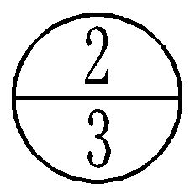 B、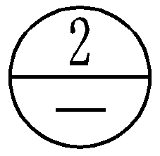 C、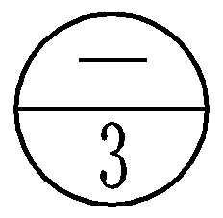 D、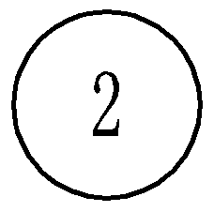
2.在粱的集中力作用处，其左右两侧无限接近的横截面上的弯矩是( )的
A、相同 B、数值相等，符号相反 C、不相同 D、符号一致，数值不相等。
3.砂浆的保水性指标（ ）表示。
A、坍落度 B、保水率 C、沉入度 D、分层度
4.下列对等高线描述不正确的是：（ ）
A、等高线是一条闭合曲线。
B、同一副地形图上等高线的各点高程相等。
C、等高线不能相交重叠，悬崖与峭壁处等高线除外。
D、等高线法是表示地貌的一种方法。
二、判断题（每小题2分，共42分。叙述正确的打√，叙述错误的打×）。样题如下：
1.在施工图中进行标高标注时，零点标高前需加注“±”号，负标高前需加注“-”号，正标高前需加注“+”号。（ ）
2.静定结构产生内力的大小与材料、构件截面形状和尺寸无关。( ）
3.材料的吸湿性是指材料在水中吸收水分的性质。 （ ）
4.全站仪能够测量斜距，也能测量平距。（ ）
三、多项选择题（每小题4分，共32分。每小题所给的四个选项中，均有两个或两个以上的正确答案。错选或漏选均不得分）。样题如下：
1.图示简支梁跨中截面C上的剪力和弯矩为（ ）。
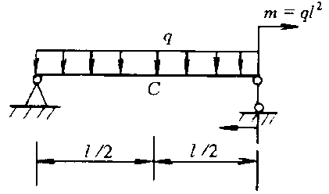
第1题图
A、 B、 C、 D、
2.混凝土的强度主要取决于（ ）。
A、水灰比 B、水泥的强度 C、砂率 D、单位用水量
3.以下仪器需要对中的有（ ）
A、微倾式水准仪 B、自动安平水准仪 C、全站仪 D、经纬仪
四、识图填空题（每空1分，共10分）。样题如下：
1．请认真阅读下图，然后填空。
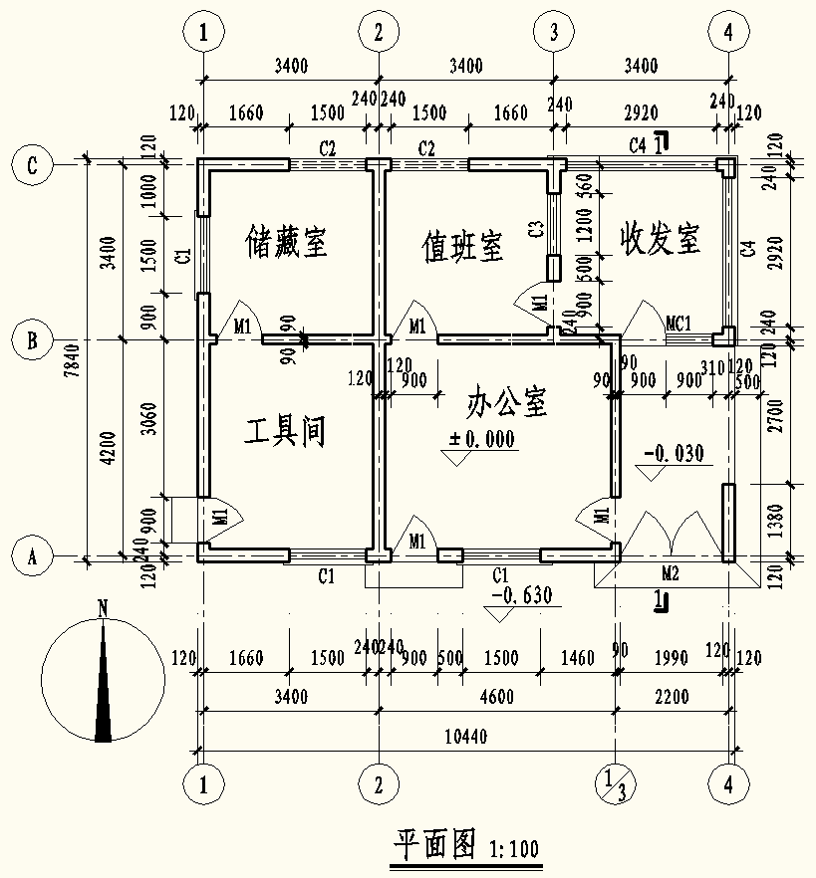
第1题图
（1）本建筑物的总长为 m，总宽为 m；办公室的开间为 mm，进深为 mm。
（2）值班室的标高是 m，室内外高差是 m。
（3）图中有 种类型的门，有 种类型的窗，M1的宽度为 mm，C4的宽度为 mm。
五、简算填空（每空4分，共20分）。样题如下：
1．某等直杆，截面形状为正方形，材料的许用应力为，受到一对大小为100kN，方向相反的轴向外力作用，则该杆横截面的尺寸（边长）≥ （ ）mm。
2．现将某砂样的筛析试验结果列于下表，求该砂样的细度模数为（ ）。
筛孔尺寸（mm） | 10.0 | 5 | 2.5 | 1.25 | 0.63 | 0.315 | 0.16 | <0.16
存留各筛质量（g） | 0 | 25 | 35 | 90 | 140 | 115 | 70 | 25

